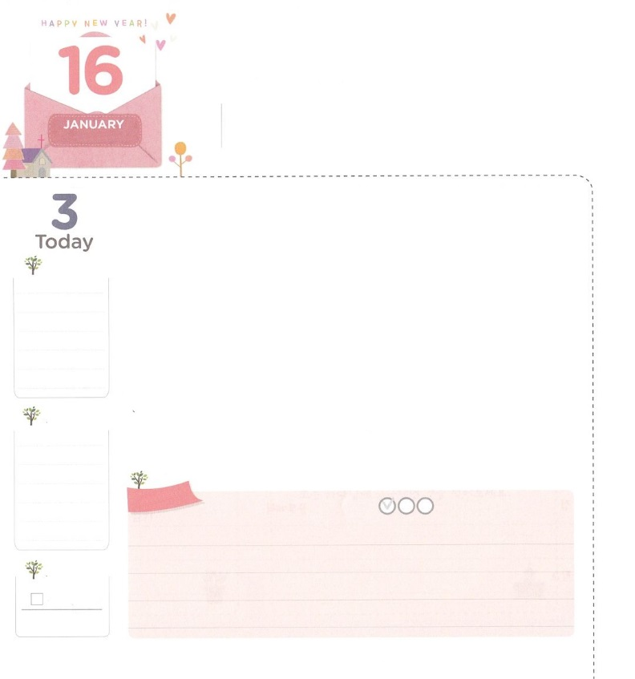

レムナント　オバデヤが　うけた

　　　　　　　　しゅくふく

**オバデヤ1:15～16**のはすべてののにづいている。あなたがしたように、あなたにもされる。あなたのいは、あなたのにる。あなたがたがわたしのなるでんだように、すべてのもみけ、んだり、すすったりして、らはまでになかったのようになるだろう。

**げつようび**

にえないさいはべをくさらせて、たちのからだをにしたりもします。そのように、にえないは、にえなくても、くのいになってきいしみになったりします。

のだったイサクのので、ヤコブのであったエサウは、のみことばよりなこと、なことをってきました。にになったエサウは、、カナンのにくイスラエルをしてしくさせるエドムというになりました。それほどがもたらすはみじめです。このとき、がレムナントのオバデヤをばれて、エドムのをされました。にちらなければならないもされました。たちはオバデヤのように、このにばれたのどもです。たちはのためにすることをからなければなりません。そして、につをして、なをけるをたなければなりません。そうすれば、レムナントのオバデヤのように、えの、のにつでしょう。

　　　　　　　　　核心訓練メッセージ/2016.9.24

　きょうのいのり

　きょうのでんどう

　きょうのみことば

**ハバクク２**

のみことばをもう

**もくそうしよう**

にしたらチェックしよう

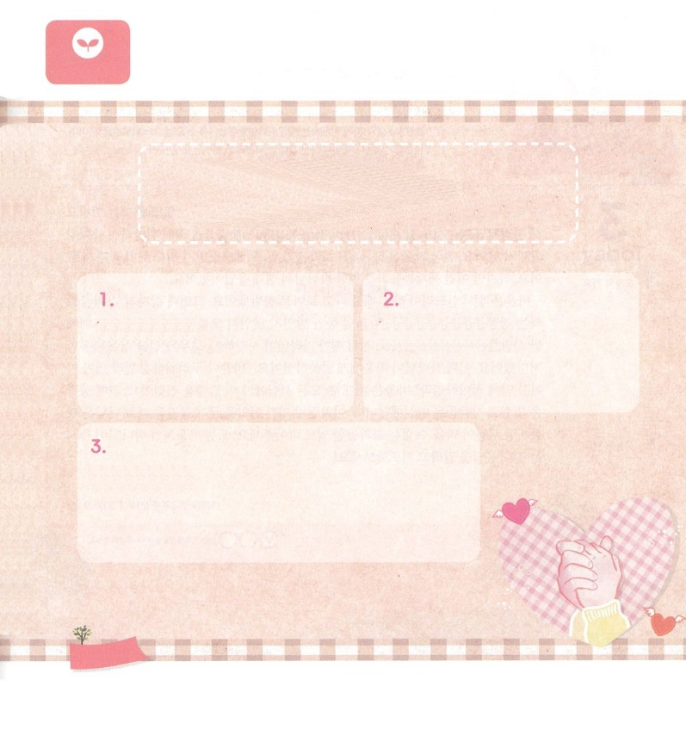

にはどんながありますか。、、など、いまあるを

いて、なえであるキリストののでなくなるように、

りましょう。

　　　　　　　）にあるきなほくろのせいで、ぶさいくにえる。

　　　　　　　ります！イエス・キリストのによって、のをぶさいくに

　　　　　　　せて、たりなくえるようにさせる、すべてのは

　　　　　　　しばられますように！

　　　ります！　　　　　　　　　　　　　ります！

　　　ります！

**みことばを**

**てきようしよう**

**おいのり**

**しよう**

なる！このにてくに、をして、なをけることができますように。えのにつくに、あらかじめするレムナントにならせてください。きておられるイエス・キリストのおによっておりします。アーメン

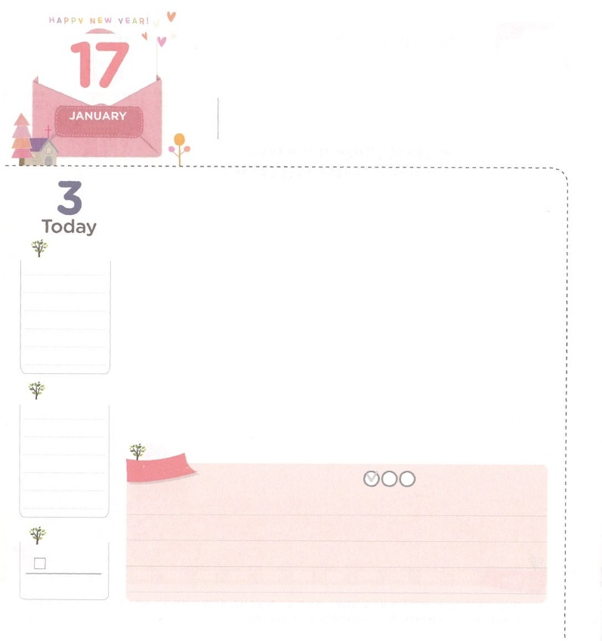

ぜったい　こたえを　みた

　　レムナント　パウロ

**27:24～25**こういました。『れてはいけません。パウロ。あなたはずカイザルのにちます。そして、はあなたとしているをみな、あなたにおえになったのです。』ですから、さん。をしなさい。すべてにげられたとおりになると、はによってじています。

**かようび**

ユダヤたちが、のだったパウロにのぬれぎぬをせました。は、にめられれば、なにもできませんでした。、だけえたパウロをいして、そうとまでしました。、パウロは、ほかの275とともにをけるためにローマにくようになりました。しかし、これはのためののえだったのです。

パウロは「アレキサンドリヤ」というにってローマへしました。ところが、「ユーラクロン」というにいました。は14、なのかなのかわからないほどっになりました。にっていたは、なにもべることもできませんでした。どんどんがみめて、みながこわくなって、ぬしかないといました。そのとき、がパウロにわれました。「れてはいけません。パウロ。あなたはずカイザルのに立ちます」パウロはにっていたすべてのにこのみことばをえました。そのとき、はやんで、はしたのでした。このように、たちがをくるとき、はのようにがぐことのできないなこともいでくださいます。、パウロのようにがくださるえをめてりましょう!

インマヌエル教会聖日1部/2016.9.25

　きょうのいのり

　きょうのでんどう

　きょうのみことば

**ハバクク３**

のみことばをもう

**もくそうしよう**

にしたらチェックしよう

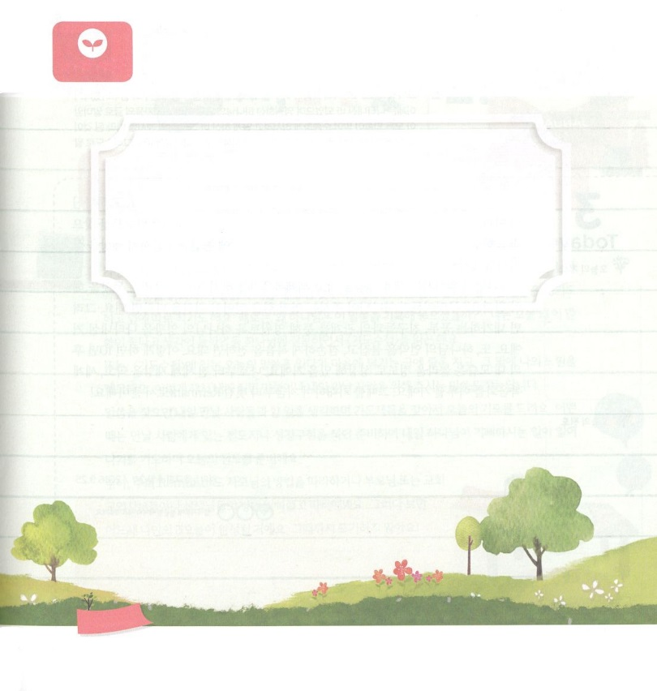

たちをこわがらせるのようなことは、どんなことでしょうか。

にをくださるみことばをいて、そのことにつえを

つけましょう。がまことのとせをくださるでしょう。

、はせられる。――はヤコブをごのもとに

らせ、イスラエルをごのもとにめるために、

がのにいる、をごのしもべとして

られた。はにばれ、のはのと

なられた。――

　　　　　（イザヤ495）

**みことばを**

**てきようしよう**

**おいのり**

**しよう**

なる！のようにしめるやみのにつまことのをくださってありがとうございます。 のみことばをることができるをください。えをけて、だちにとしてつようにいてください。きておられるイエス・キリストのおによっておりします。アーメン

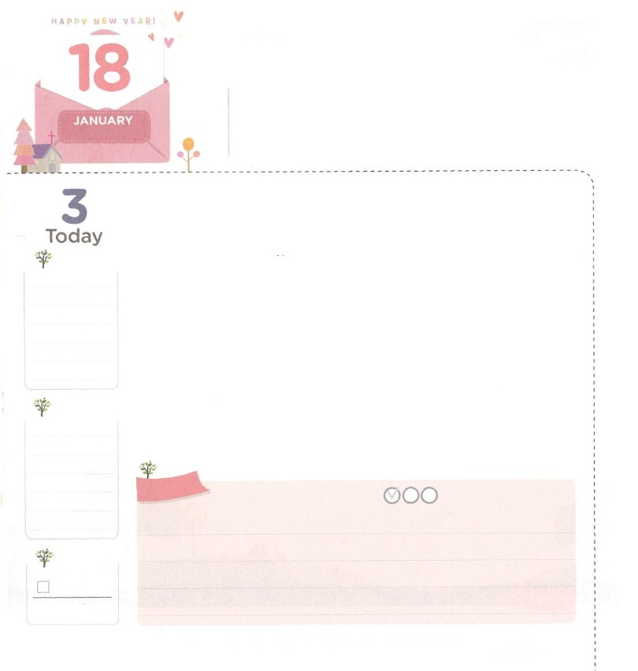

　せかいの　わざわいと

　　　　　せかいふくいんか

**ローマ16:25～27**のとイエス・キリストのによって、すなわち、にわたっていされていたが、やわされて、ののにい、たちのによって、のにくためにあらゆるのにらされたのによって、あなたがたをくたせることができる、にむのに、イエス・キリストによって、えがとこしえまでありますように。アーメン。

**すいようび**

にはわりのときに、あちこちにと、がきるといてあります。また、は、そのようなにすべてのにをえなさいとわれたこと、がくださるタラントをつけなさいとおっしゃったこともされています。がえたこのに、としてばれて、のをかそうとされているからです。

がわれる、のいをいでをするために、たちはなにをしなければならないのでしょうか。どんなことであっても、がくださるなをけてをつくせばいのです。そうすれば、がする、だちとのをして、にのをわしてくださいます。また、のをってにをえればいのです。そのようにすれば、10ののはおどろくほどしているでしょう。からのいをいでをしげられるでしょう。そのときをしながら、からすてきなレムナントとしてしましょう!

　　　　　　　　　　　　　インマヌエル教会聖日2部/2016.9.25

　きょうのいのり

　きょうのでんどう

　きょうのみことば

**ハバクク１～３**

のみことばをもう

**もくそうしよう**

にしたらチェックしよう

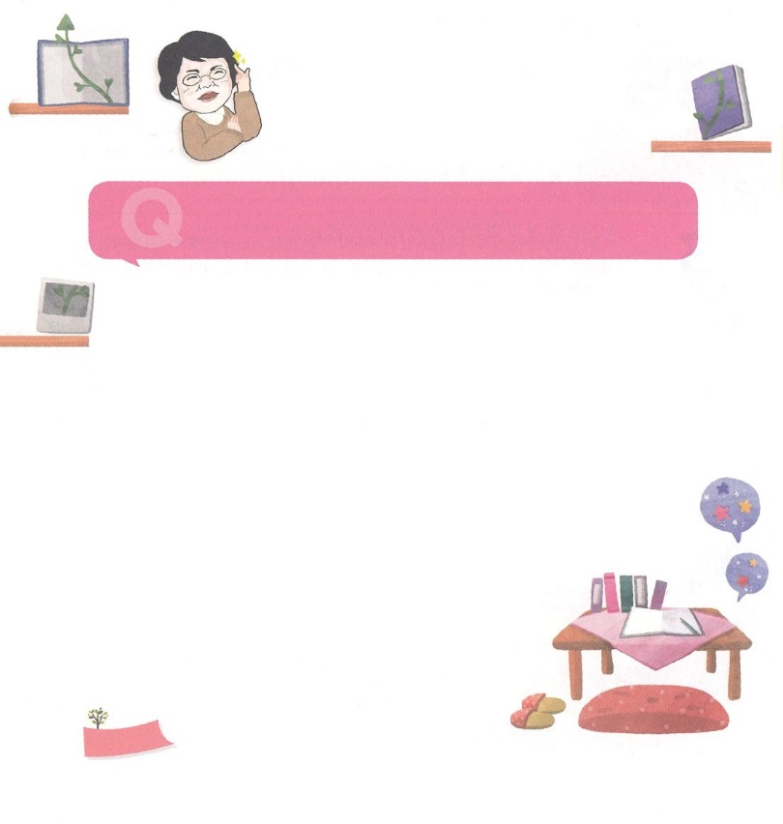

　　　　　パク・ウヨン

　　わたし、なやみがあります！

３つのの、みことば、り、は、どのように

わうことができるのですか

キム・ジュハ、キム・ジュヒ・レムナント/パンキョハンビッ

によって3つのがうこともあります。は、のためにのに<りの>をいて3つのをはじめます。まずに、がみをくださることをって、、うや、する（の）をいて、のをみます。をみながら、「このみことばが、いま、ににうな。にわれたみことばのようだ」とったら、アンダーラインをいたり、ににいたりもします。ときには、「なぜはこのみことばをかれたのか」「は、なぜこのみことばがいというがするのだろう」など、にしながら<りの>をんだりします。

また<りの>にあるのみことばをんで、にめられているにをひいたりします。そのにのじたことをメモします。このようにして、にこえたみことばや、

にうのためにくださったみことばをつけるのです。

みことばをつけたら、にうと、することをえながらりのもつけて、のりをします。あるときは、うにうトラクトや、

をいてして、、がばれることがきるように

って、のをします。^^

ジュハ、ジュヒレムナントも、ののようにしたり、パパや

ママ、またはのたちのをねて、まねをしてみましょう。

そのようにしていたら、いつかだけの3つのがされる

でしょう。そのまであきらめないでね！

**おいのり**

**しよう**

なる！のいをぐをくださってありがとうございます。がまれるにしてあったのを、いま、してせてください。このをにつないでいく、のとして、とつみをえてください。 きておられるイエス・キリストのおによっておりします。アーメン

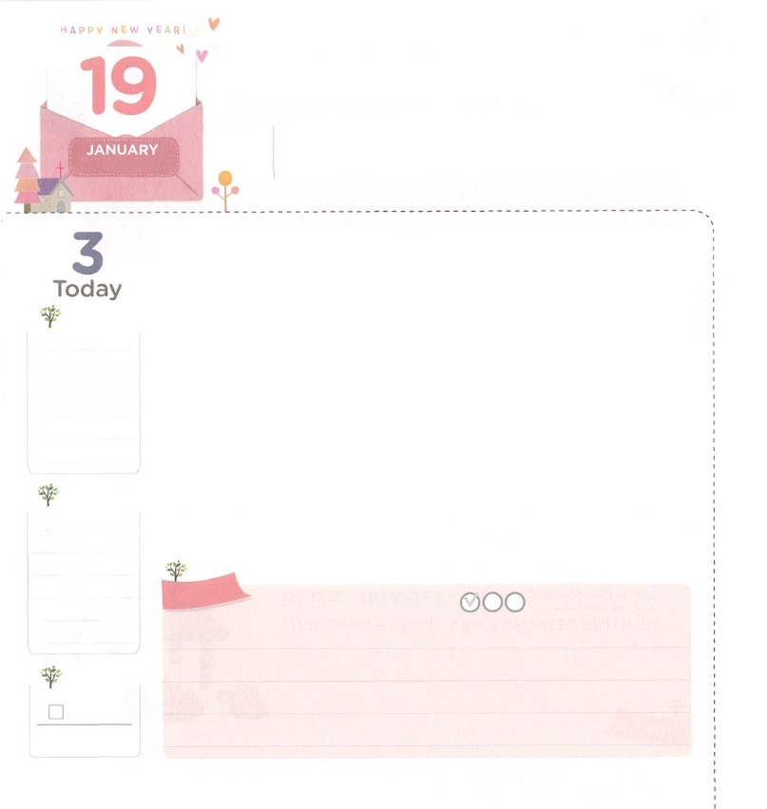

サタンの　わなから　ぬけだそう！

**Ⅱコリント4:4**その、こののがのいをくらませて、のかたちであるキリストのにかかわるのをかせないようにしているのです。

**もくようび**

、は、にえないのですが、します。たましい、い、サタンも、にえないけれどしています。そので、をらせるがあります。サタンです。サタンは、がにえないようにして、「」というわなにかかって、られてきるようにさせます。

ヨセフもやはり、たちとのように「」というわなにられてきていました。ですから、いにねたんでってもしました。ところが、ヨセフがそのわなからけして、とエジプトはもちろん、をかそうとされるのをるようになりました。そのとき、ヨセフのすべてがわりました。に、たちは、わなにじめられて、のをることができませんでした。ヨセフだけでなく、にされたレムナントが、サタンのったわなからけしてのをしたとき、のえをるようになりました。

にはどんなサタンのわながあるのでしょうか。をさせるそのわなからけして、がくださるをけましょう。、、がいてくださいます。

　　　　　　　　　　　火曜集会1講/2016.9.27

　きょうのいのり

　きょうのでんどう

　きょうのみことば

**ゼパニヤ１**

のみことばをもう

**もくそうしよう**

にしたらチェックしよう

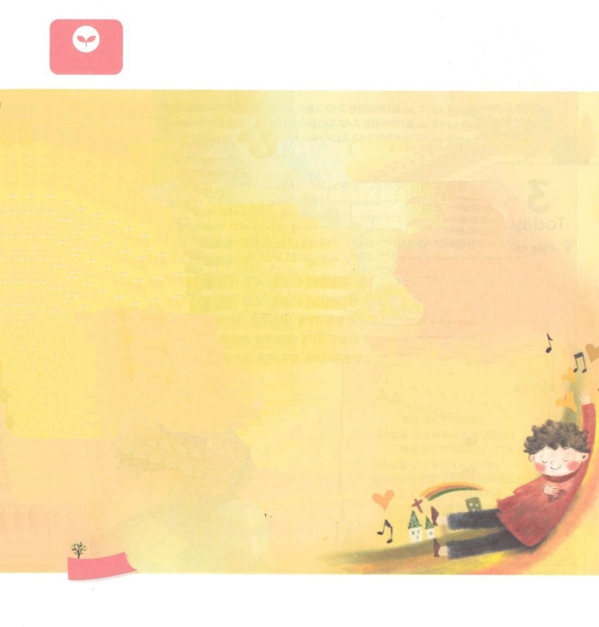

　　　　　　のことばは、イエスがたちをめてえられたのです。

　　　　　　（　　　　）をめて、サタンのわなからけすをつけて

　　　　　　しましょう。

（　　　　）しいはいです。のはそのたちのものだから。

（　　　　　）はいです。そのたちはめられるから。

（　　　　　）はいです。そのたちはをけぐから。

（　　　　）えくはいです。そのたちはちりるから。

（　　　　　　　　　）はいです。そのたちはあわれみをけるから。

（　　　）の（　　　　）はいです。そのたちはをるから。

（　　　　　　　　　　　　）はいです。そのたちは

のどもとばれるから。

（　　　）のためにされているはいです。

のはそのたちのものだから。

　　　マタイ5３～１０

**みことばを**

**てきようしよう**

**おいのり**

**しよう**

なる！「」というサタンのわなをえて「」というののにとしてんでくださってありがとうございます。をとおしてとをかすのみことばがしますように。きておられるイエス・キリストのおによっておりします。アーメン

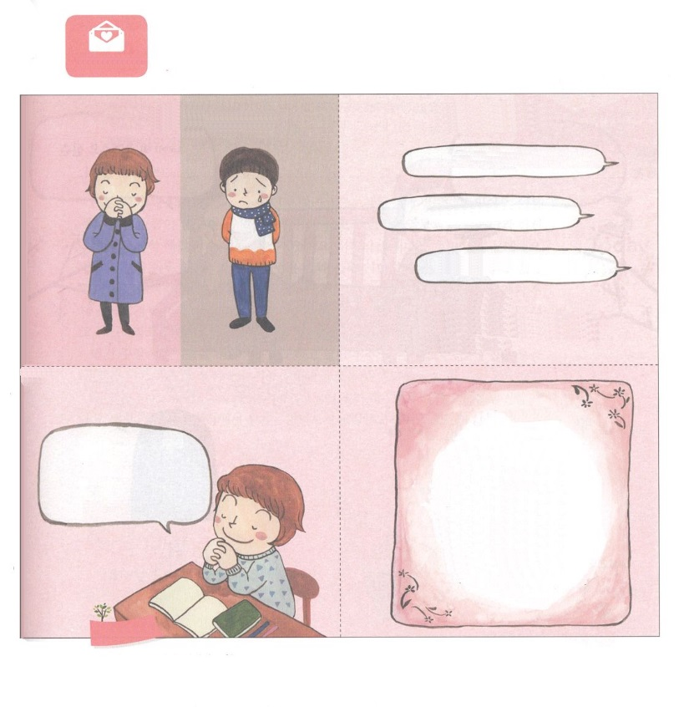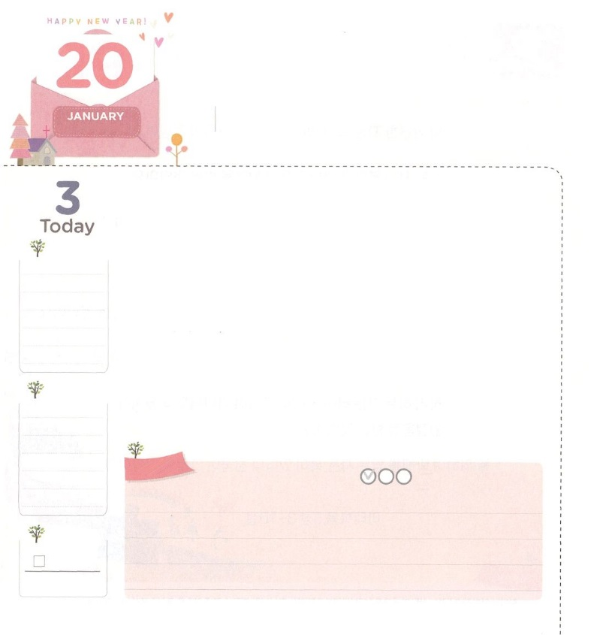

きりとって、のページとはりあわせてつかってください

きょうかいを　いかす

　ひとつの　チームに　なろう

**2：42**そして、らはたちのえをくり、わりをし、パンをき、りをしていた。

**きんようび**

の80%、の90%がだとわれています。とは、の人や、ののけがなければでてないのことをいます。しているは、、、がつになれず、イスラエルのように*にってしています。また、*にあるはとをらないので、けをけるにだけ集中したりもします。このようなののをることは、とてもです。しい、をめるとき、このすべてののいをぐことができます。

しいをめようとするなら、イエス・キリストのとをしくってじなければなりません。また、のためにってしなければなりません。ごとに、をめるとき、やみとやみにつことができました。たちもがにったに、をかせるように、とのためのにしましょう！

　　　　　　　　　　　火曜集会2講/2016.9.27

　きょうのいのり

　きょうのでんどう

　きょうのみことば

**ゼパニヤ２**

のみことばをもう

**もくそうしよう**

にしたらチェックしよう

＊：たちはによってばれたな・である、という、で

　　　　　　　　の・よりれているとえること。

＊：にするものとして、あるいはがみつつあるのこと

　　　　　　これは、ルカがテオピロにえたのとじです。

　　　　　　からたら、なにもないようにえるだちにも、ほんとうはみと

　　　　　　しみがたくさんあります。だちがしているしみをるように

　　　　　　なったら、のトラクトをしてみましょう。こののルカのように

　　　　　　がばれることをするようになるでしょう！

いま、どんなですか？　　　　　　　　　　にえてください

にみをしてりましょう

**こども**

**でんどうトラクト**

　　　Q.どんなことがよくにかびますか

Q.　しあわせですか

　　　　　Q.しいときはどうしますか

　　　　　　そうです！

のでは、このをかすことは

できません。いま、たちにはがです。

の！

とからってくださり、にう

となって、やみのをちこわされた

イエスをらせてくださって

ありがとうございます。

いままでイエスをらずにさまよって

いましたが、いまからにのきを

けてきることができますように。

いま、のにてください。

まで、とともにんでください。

きておられるイエス・キリストの

によっておりします。アーメン

**おいのり**

**しよう**

なる！のがにっているに、ををかすとしてんでくださって、ありがとうございます。、、をすることができるように、をしえてください。 きておられるイエス・キリストのおによっておりします。アーメン

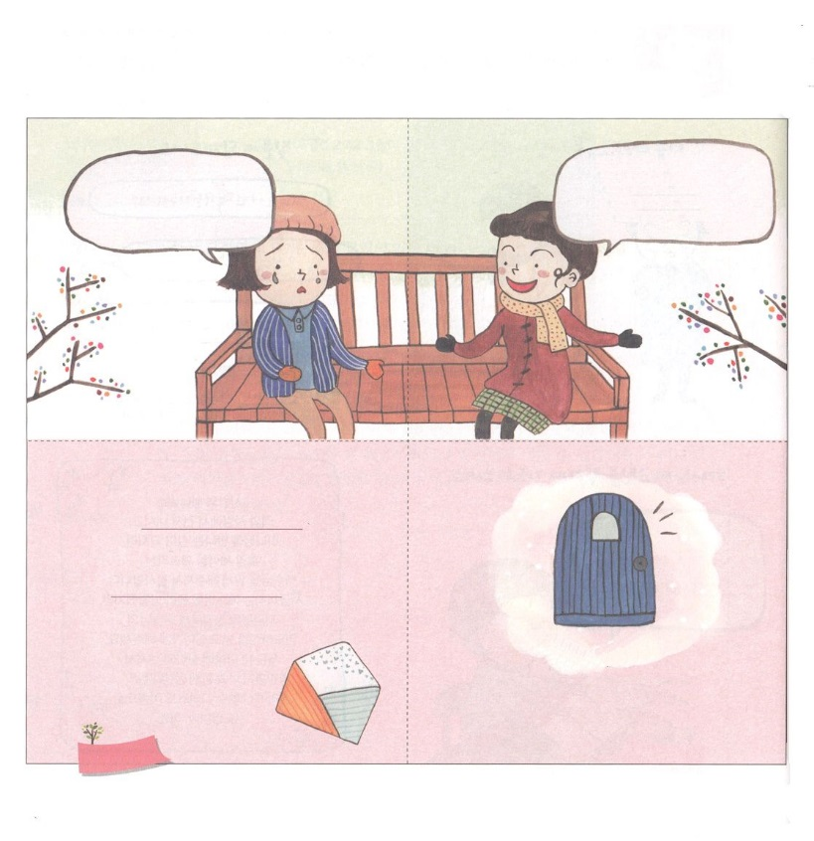

きりとって、のページとはりあわせてつかってください

　　　　　　　　　　　　　　　　　　　　　　　　　　　　あなたにいてほしい

　　　　　　　　　　　　　　　　　　　　　　　　　　　　はなしがあるの！

　　　　　　　　　　　　　　へ

　　　　　　　　　　　　より

　　　　　　　　　　　　　　　　　　　　　　　　　とん！とん！とん！

　　　　　　　　　　　　　　　　　　　　　　　　　！いたいです！

**おいのり**

**しよう**

なる！にをらせてくださって、ありがとうございます。のの、いやしにするに、をるにすることができますように。きておられるイエス・キリストのおによっておりします。アーメン

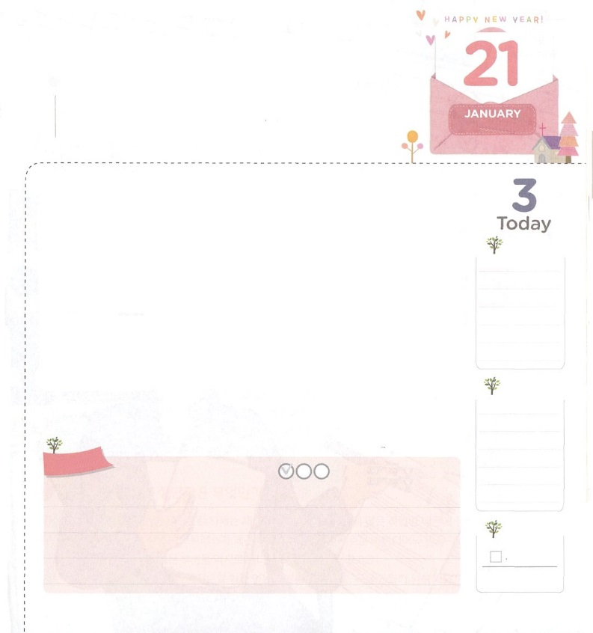

ふくいんで　ながれを　かえる

　　　　　　レムナント

**イザヤ6:13**そこにはなお、のがるが、それもまた、きわれる。テレビンのやのがりされるときのように。しかし、そのにりがある。なるすえこそ、そのり。

**どようび**

いま、のは、、、し、、いやしなどにしています。それをして、くのがをけてくらすようになることもあります。ところが、のそのようなとによっては、とうていできないがあります。をれてるです。アダムがをした、をれたは、と、サタンのからけすことができなくなりました。それゆえ、、、のだけでなく、んでにくとののまでついてくるようになりました。そこでがこのにつようにしてくださるために、をくださって、しなさいとわれました。たちはされたで、やみのれをえなければなりません。

まずののみことばをえながらって、<どものりの>にあるのみことば、り、をしましょう。をしながら、くださったみことばをもう、にむこともです。そうすれば、いつのまにか、がわれるにわったをするでしょう。がくすべてのにあるいによって、のをにえましょう！

　　　　　　　　　　　　　火曜集会3講/2016.9.27

　きょうのいのり

　きょうのでんどう

　きょうのみことば

**ゼパニヤ３**

のみことばをもう

**もくそうしよう**

にしたらチェックしよう